I U ŠTRAJKU VRIJEDNI
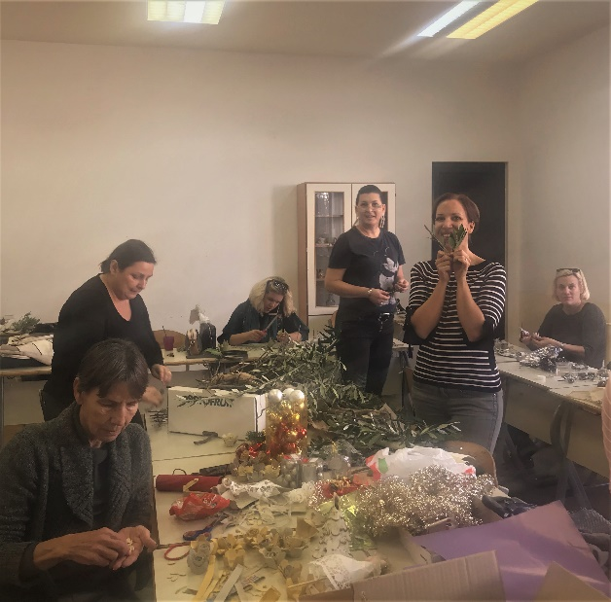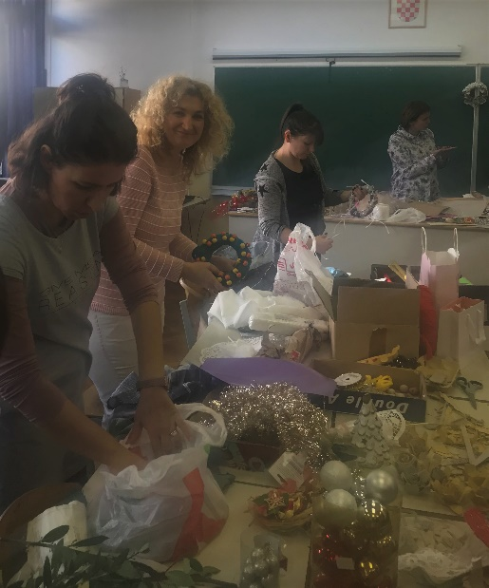
Dana 29.11. 2019. u našoj školi održala se kreativna radionica koju je organizirala profesorica Katarina Prlić. Učitelji su izrađivali božićne ukrase za prodajnu izložbu koja će imati humanitarni karakter. Prikupljeni novac ćemo donirati udruzi Moje dijete iz Solina.
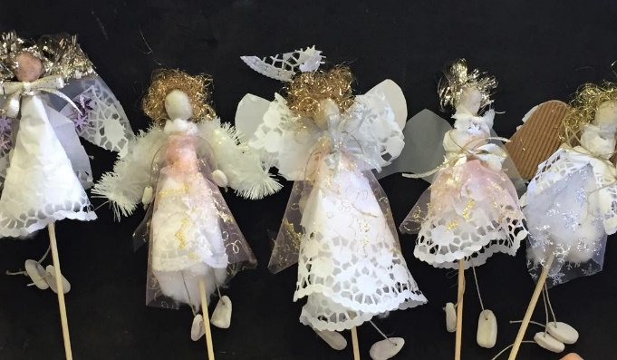 | 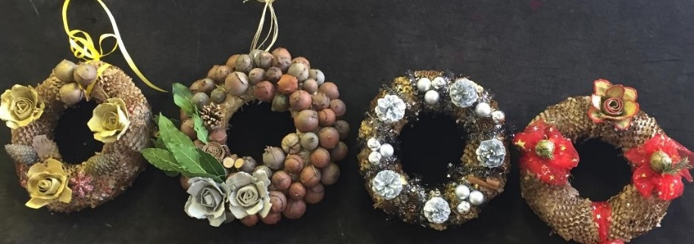
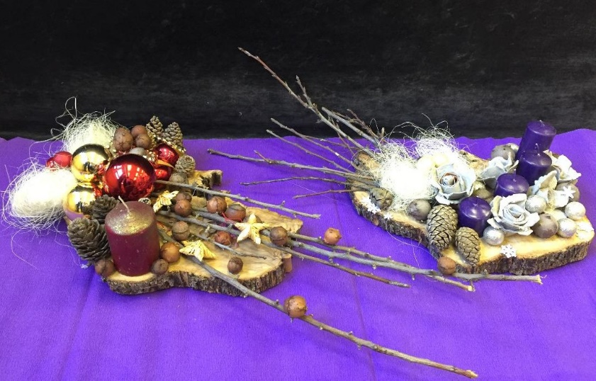 | 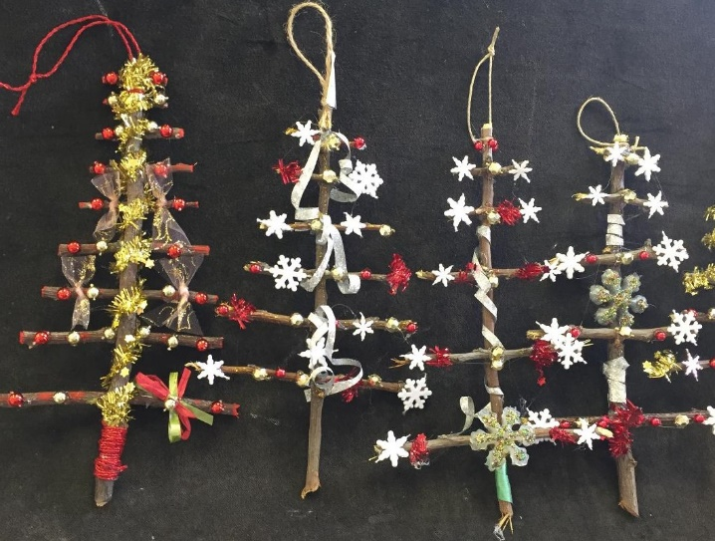
Za vrijeme štrajka djelatnici škole su prikupili i potrepštine za socijalnu samoposlugu grada Solina.
Na taj način želimo iskazati podršku socijalno ugroženima članovima naše zajednice.
Učitelji OŠ kraljice Jelene

